**8 класс**

**Задания по геометрии на период дистанционного обучения с 12 мая по 15 мая**

**1 урок. Тема: Обобщение по теме «векторы»**

1) Заполните пропуски (многоточия), чтобы получилось верное высказывание.

***1. Из величин скорость и время векторной величи­ной является ....***

***2. На рисунке изображен параллелограмм ABCD. Коллинеарными векторами являются ... и ... (укажи­те только одну пару векторов).***

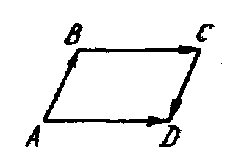

***3. Равенство‾а +(‾b +‾с)=(‾а +‾b) +‾с выражает ... закон сложения векторов.***

***4. Пользуясь правилом многоугольника, упрости­те выражение  + ( - ).***

***5. Пусть ABCD - параллелограмм. Равенство  =  +  выражает правило ... для сложения векторов.***

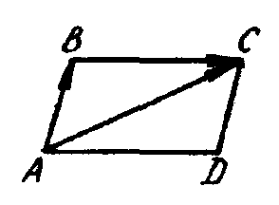

***6. Если в треугольнике АВС АВ =6, АС =10, ∠ В = 90°, то ⏐ - | = ... .***

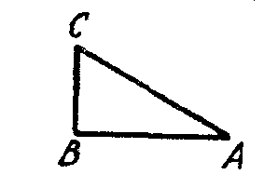

***7. В параллелограмме ABCD диагонали пересека­ются в точке О. Если  =‾а,  =‾b, то  +  = ...***

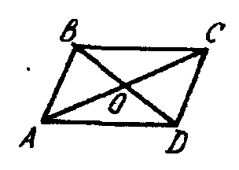

2) Решите №32 стр.151

**1 урок. Тема «Контрольная работа по теме «Векторы»»**

1) Выполните контрольную работу

1. Даны точки: М (1; -1), К (2; -1), Т (6; 2) и Р (5; 2).

а) докажите, что $\overline{КТ }$ = $\overline{МР}$

б) вычислите координаты вектора $\frac{1}{2}$ $\overline{КМ}$ + $\overline{ТК}$

в) вычислите абсолютную величину вектора

2. Начертите два произвольных вектора $\overline{МN }$ и $\overline{MP}$

Отложите от точки М вектор, равный +

3. Даны векторы $\overline{a}$ (3; 4) и $\overline{b}$ (m; 2). При каком значении m данные векторы перпендикулярны?

4. Вычислите косинус угла между векторами $\overline{KT}$ и $\overline{MP}$, данными в задаче 1.